Plazi - test1
1. Jak se jmenuje společný vývod trávicí, vylučovací a pohlavní soustavy u plazů?
A) ocas
B) kloaka
C) řitní otvor
2. Mezi které živočichy patří Kareta obrovská
A) ještěry
B) želvy
C) hady
3. Do které skupiny patří Slepýš křehký?
A) krokodýli
B) hadi
C) ještěři
4. Čím dýchají mláďata plazů?
A) žábry
B) plícemi
C) plicními vaky
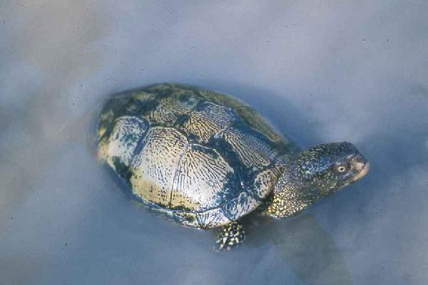
5. Na obrázku je:

A) Želva bahenní
B) Gaviál indický
C) Želva sloní
6. Jaké vjemy přenáší rozeklaný jazyk ještěrů a hadů?
A) sluch
B) hmat a chuť
C) hmat a sluch
7. Ve kterém geologickém období byli nejrozšířenějšími obratlovci dinosauři?
A) v prvohorách
B) v druhohorách
Zdroj obrázků: www.gymta.cz/kabinety/kab_biologie/videoatlas/plazi/zelvy.htm

C) v třetihorách
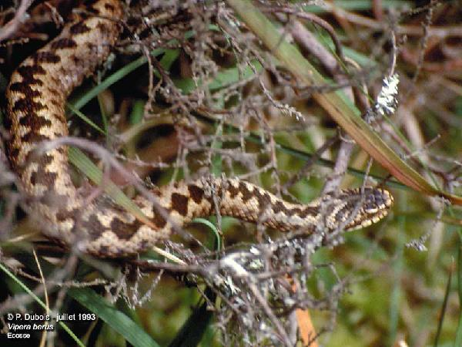
8. Na obrázku je:

A) Zmije obecná
B) Mamba černá
C) Užovka obojková
9. Jak nazýváme částečné obnovení ztraceného ocasu u ještěrek?
A) regrese
B) recese
C) regenerace
10. Který z těchto hadů svou kořist neusmrtí jedem?
A) Kobra indická
B) Hroznýš královský
C) Zmije obecná

